Муниципальное бюджетное дошкольное образовательное учреждение
«Детский сад компенсирующего вида №14 «Василёк»
города Рубцовска Алтайского края
658213, г. Рубцовск, проспект Ленина, 29
тел.: (38557) 9-87-52
e-mail: vasilek.dou@mail.ru
сайт: http://ds14.educrub.ru/

ОТЧЕТ О ПРОВЕДЕНИИ
«ВСЕМИРНОГО ДНЯ ОХРАНЫ ТРУДА В 2023 ГОДУ» ПОД ДЕВИЗОМ: «КУЛЬТУРА БЕЗОПАСНОСТИ ТРУДА
КАК КЛЮЧЕВОЙ ЭЛЕМЕНТ КОРПОРОТИВНОЙ КУЛЬТУРЫ».

В соответствии с сообщением Министерства образования и науки Алтайского края «О проведении Дня охраны труда» от 24.04.2023 г. № 1086 был разработан план, приуроченный к «Всемирному дню охраны труда».
Всемирный день охраны труда – это дополнительная возможность напомнить всем работникам, что каждый человек должен работать, прежде всего, профессионально. А это значит – с соблюдением всех норм и правил безопасности.
Цель проведения: совершенствование системы работы по улучшению условий и охраны труда, повышение безопасности и сохранности здоровья работников, профилактике травматизма.
Задачи:
- активизировать усилия, направленные на решение задач по защите трудовых прав и обеспечению надежных и безопасных условий работы для всех работников;
- повышение заинтересованности участников образовательного процесса в создании безопасных условий в МБДОУ;
- профилактика несчастных случаев среди воспитанников;
- профилактика микротравм и несчастных случаев среди работников;
- распространение положительного опыта работы работников МБДОУ по улучшению условий и охраны труда.

В МБДОУ были проведены мероприятия с работниками, воспитанниками и их родителями с целью активизации работы по пропаганде и информированию в сфере
«Основы безопасности жизнедеятельности».
С работниками МБДОУ «Детский сад № 14 «Василёк» были проведены следующие мероприятия:
  - анализ информационных блоков по охране труда;

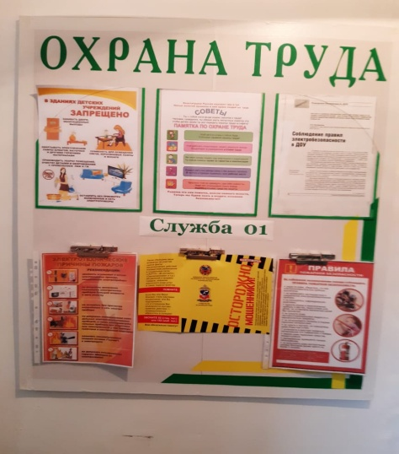

  - 28 апреля со всеми членами Профсоюза был проведён круглый стол «Безопасный труд — это твоя жизнь и здоровье». Председатель профсоюзной организации поздравила всех с праздником, рассказала об истории возникновения праздника и предложила провести этот день с пользой.
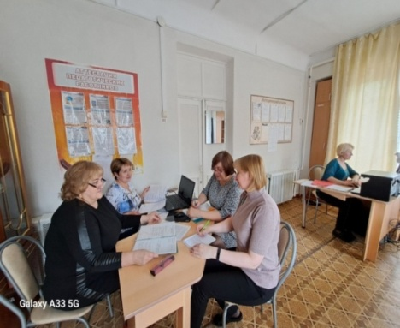

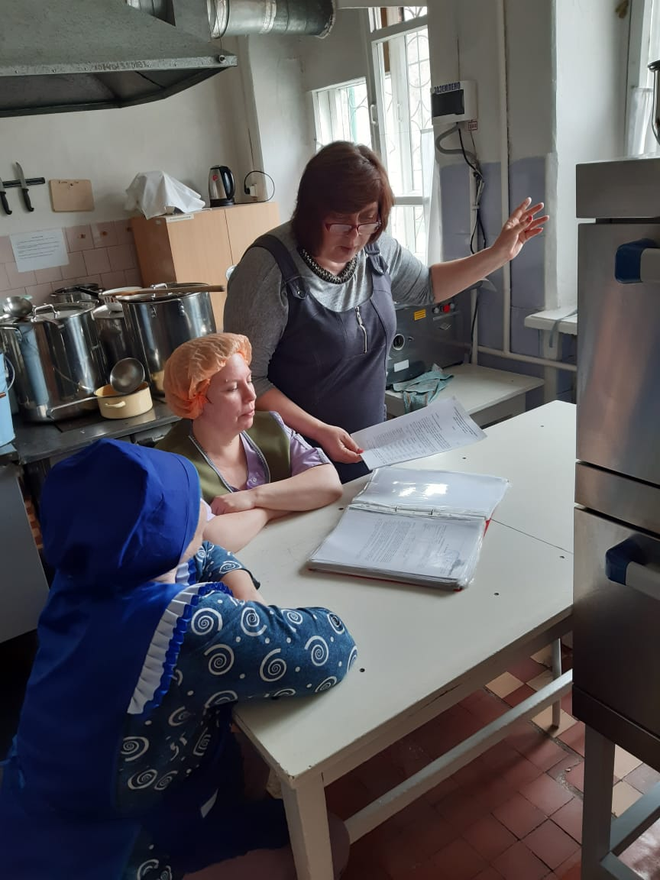
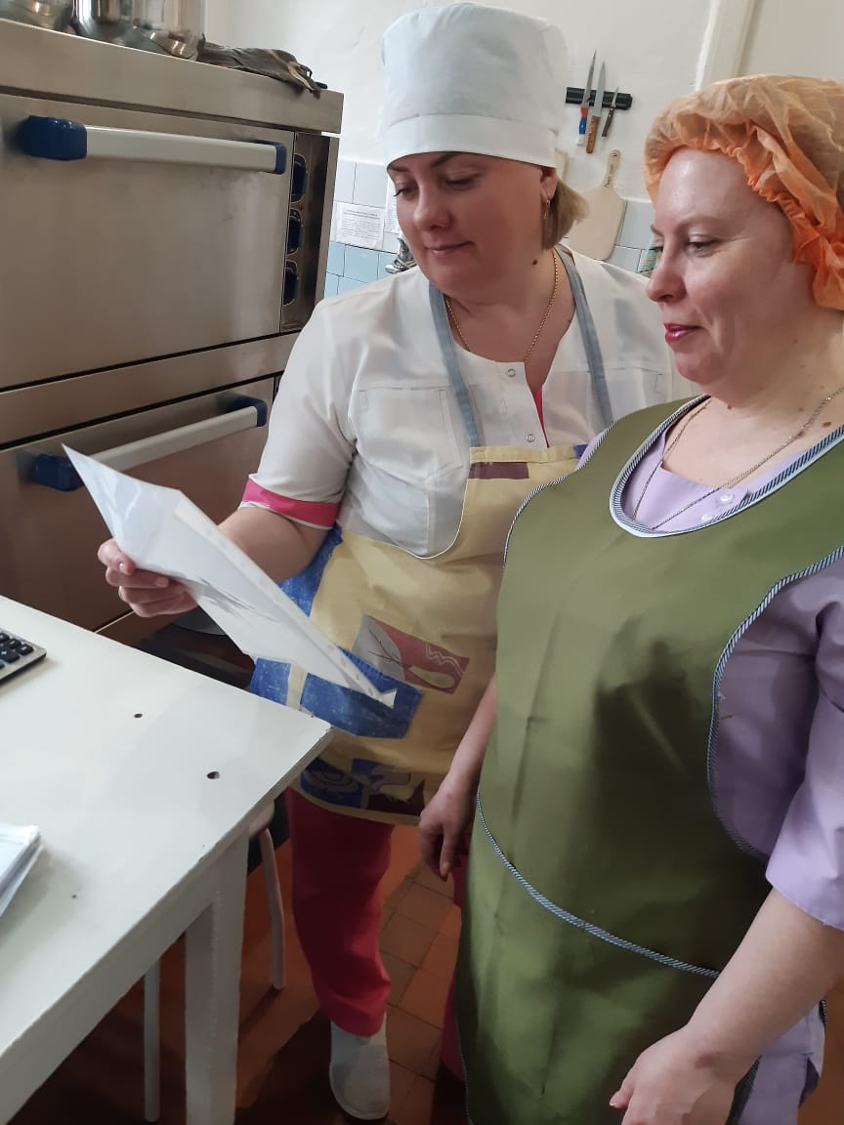
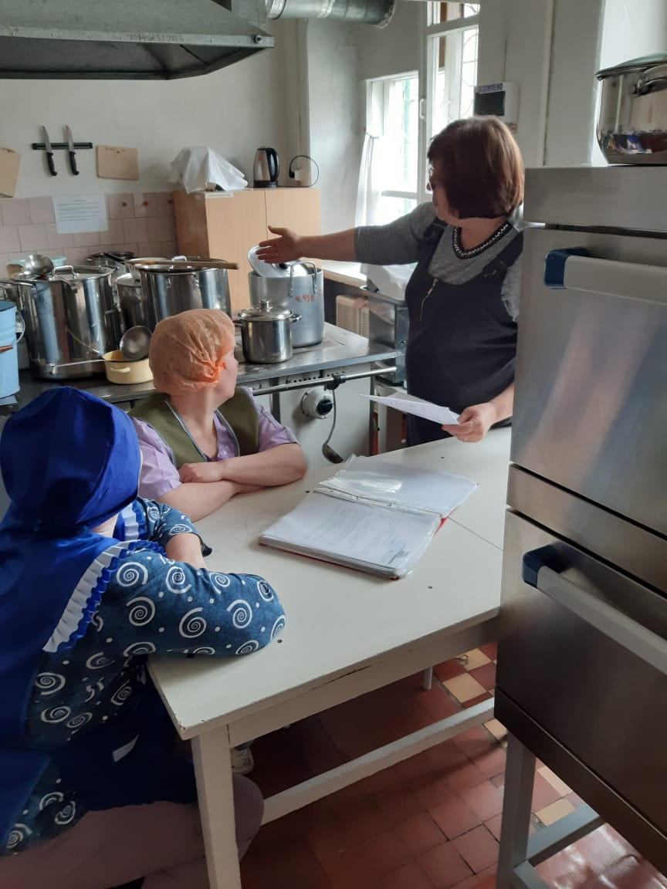
- проведены контрольные рейды по проверке соблюдения инструкций по охране труда в группах, на пищеблоке,

- обновили информацию на стендах по безопасности важной и доступной информацией,

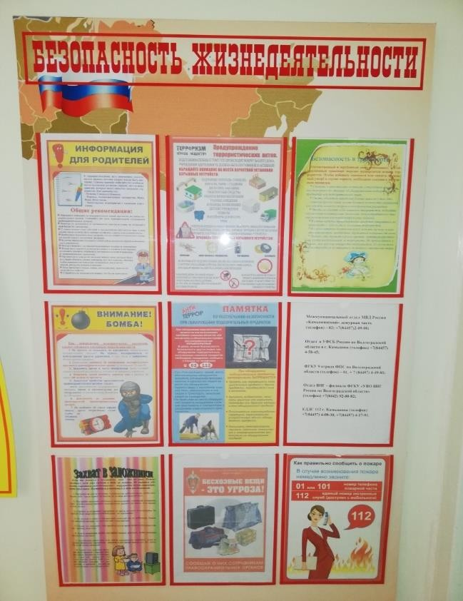

- организован и проведен субботник по уборке территории детского сада

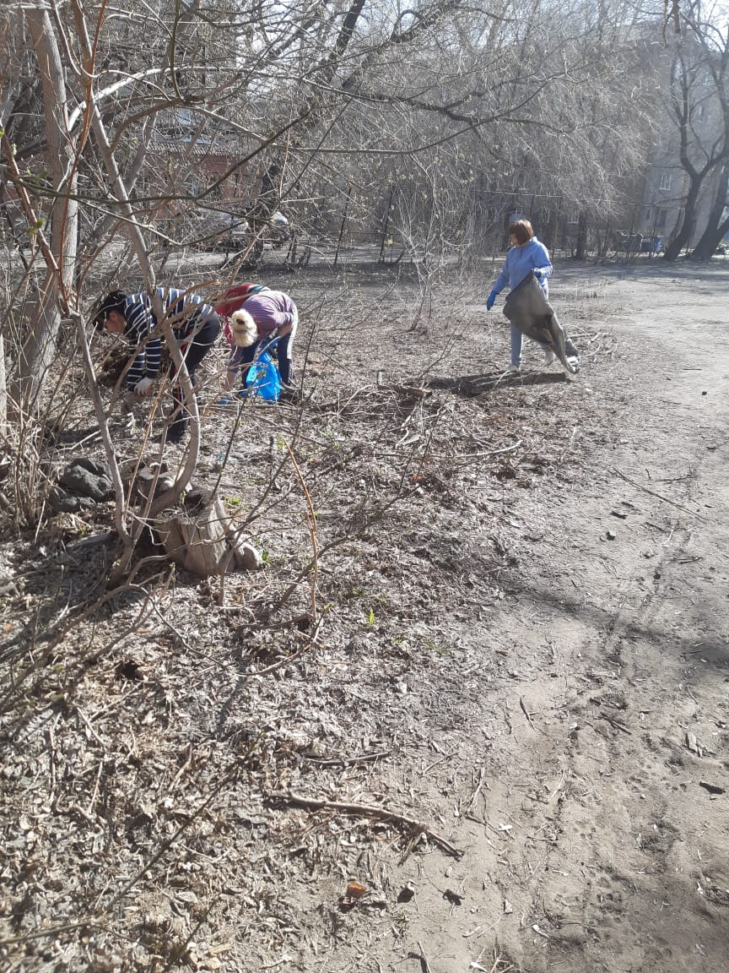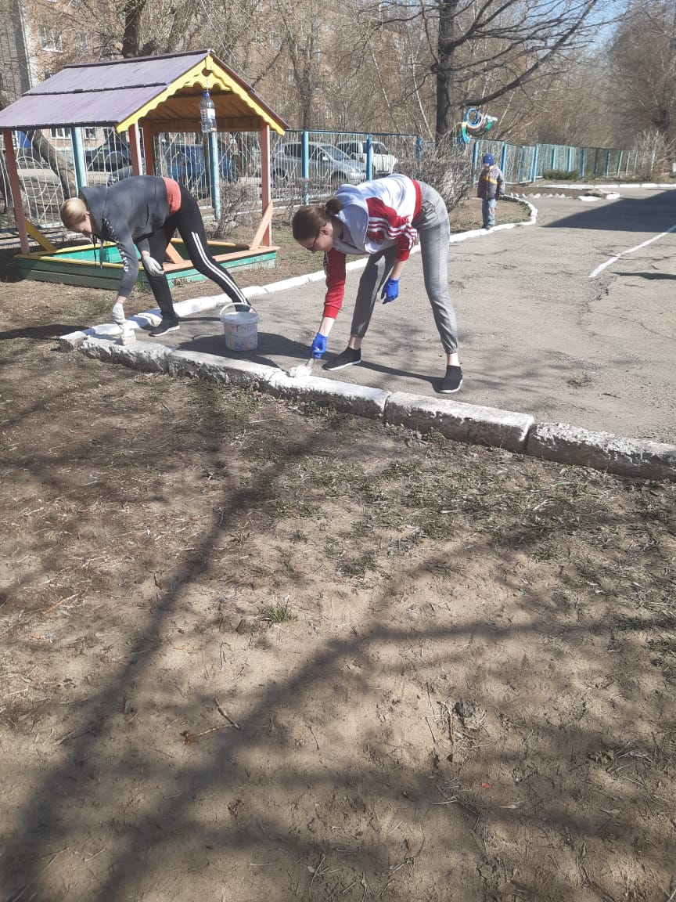

С целью формирования представлений о возможных опасностях были проведены следующие мероприятия среди воспитанников:
  - беседы с рассматриванием иллюстраций «Опасности в повседневной жизни», «О женских и мужских профессиях», «Как вести себя в ДОУ», «Осторожным будь всегда, не придет к тебе беда», «Как вести себя в опасных ситуациях», «Правила поведения при пожаре», «Опасные предметы» и другие,

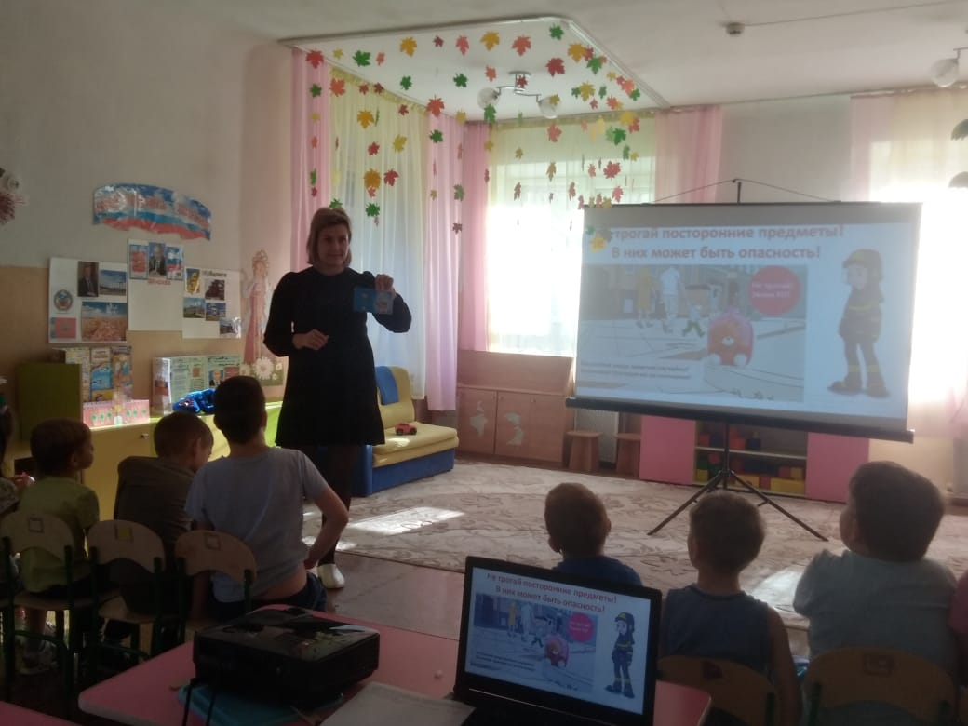
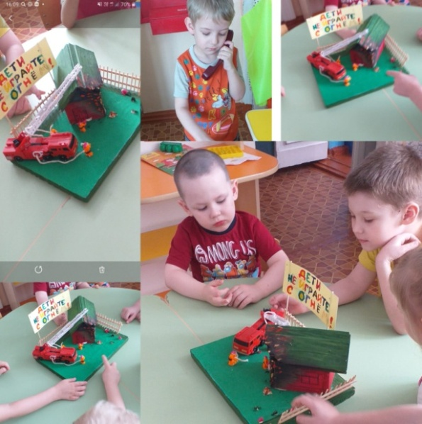

- оформлены выставки детских рисунков «Не играй с огнем!»:

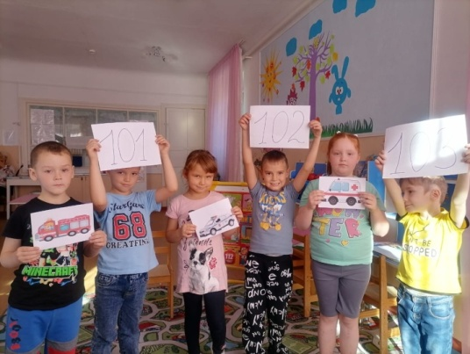
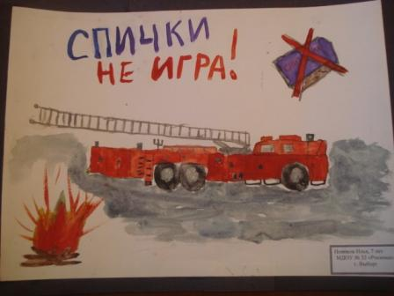
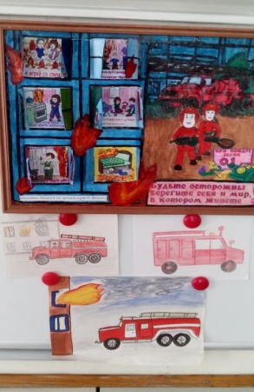

  - сюжетно-ролевые игры «Больница», «Мы-пожарные», «МЧС», «Городской
автотранспорт и другие

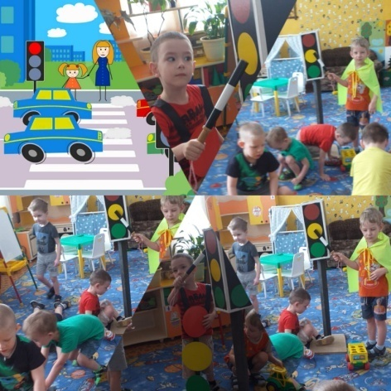

Для родителей (законных представителей) воспитанников была организована Акция - «Знания по охране труда для родителей». Для них были изготовлены буклеты
«Охрана труда в ДОО для родителей», «Безопасность ребенка дома», «Безопасность
детей – забота взрослых» и другие

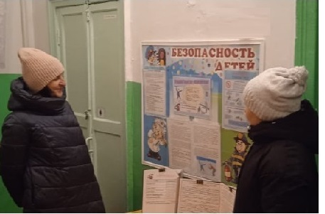

Ежегодное проведение «Всемирного дня охраны труда» служит своеобразным
«смотром» готовности, отправной точкой в очередном улучшении профилактической работы по безопасности трудовой деятельности и профилактике профессиональных рисков.
Образовательные организации должны быть безопасными, а условия деятельности благоприятными для всех участников образовательного процесса.

План проведения «Всемирного дня охраны труда в 2023 году»
под девизом: «Безопасная и здоровая производственная среда в качестве основополагающего принципа и права в сфере труда»

№ п/п | Наименование мероприятия | Время проведения | Ответственный
1 | Сбор руководящего состава и лиц, ответственных за проведение Дня охраны  труда на совещание | 26.04.2023 | Заведующий ДОУ, профорг
2 | Контрольные рейды по проверке соблюдений инструкций по охране труда помощниками  воспитателями в группах, на пищеблоке | 27.04.2023 | Комиссия по ОТ
3 | Обновление информационных стендов  «Уголок по охране труда», «Охрана труда»,  «Безопасность жизнедеятельности» | 27.04.2023 | Ответственный по ОТ
4 | Совещание работников ДОУ с целью информационно-разъяснительной работы  «День охраны труда» | 28.04.2023 | Заведующий ДОУ, профорг
5 | Выпуск буклетов для родителей: «Охрана труда в ДОО для родителей», «Безопасность  ребенка дома», «Безопасность детей – забота взрослых» и другие | 27.04.2023 | Ответственный по ОТ, педагоги
6 | Организация и проведение субботника по уборке территории детского сада | 27.04-28.04.2023 | Ответственный по ОТ, работники
7 | Организация бесед, НОД, инструктажей, сюжетно-ролевых игр с воспитанниками | 28.04.2023 | Старший воспитатель, Воспитатели
8 | Оформление информационных стендов для  родителей по теме безопасности в каждой возрастной группе | 27.04.2023 | Воспитатели
9 | Размещение на сайте учреждения информации  о проведении мероприятий, посвященных Всемирному дню охраны труда | 28.04.2023 | Ответственный по ОТ

